岡田漁港 漁港施設等活用事業の実施に関する計画（実施計画）

１ 実施しようとする漁港施設等活用事業の内容及びその実施期間
事業実施期間 |  | 令和〇年～〇年（〇年間）
漁港施設等活用事業の目的・目標
各事業の取組内容 | １.水産物の消費増進に関する事業の内容
各事業の取組内容 | ２.交流の促進に関する事業の内容
各事業の取組内容 | ３. 附帯事業の内容
■留意事項
・「■」印で示された欄に所定の内容を記載すること。
・「事業実施期間」は、当該漁港における活用推進計画に定められた試行期間である実施期間（3年以内）の範囲内とすること。
・「漁港施設等活用事業の目的・目標」は、事業全体の概要、目的・目標を明示した上で、事業の実施により期待される効果、岡田漁港の地域特性の反映、ならびに地域との連携や地域経済循環への貢献等について記載すること。
・各事業の取組内容は、漁港施設等活用事業を実施しようとする漁港において策定された活用推進計画に定められた、漁港施設等活用事業として求められる事業内容の範囲内とすること。
・「水産物の消費増進に関する事業の内容」「交流の促進に関する事業の内容」は、実施する事業の具体的な内容及び効果について記載すること。また、試行運用期間における事業の将来的な地域の発展への寄与（水産業の振興・賑わい創出・雇用創出等）という観点から方向性を記載すること。
・「附帯事業の内容」は、上記事業に附帯する事業を実施する場合には、その事業の具体的な内容を記載すること。
２ 事業実施体制
事業実施体制図
人員構成及び役割
■留意事項
・「■」印で示された欄に所定の内容を記載すること。
・事業の実施体制が明らかとなるように体制図により明示した上で、事業の実施に係る役割
分担を具体的に記載すること。
・基本施設（用地・防波堤・水域）を第三者に委託して利用させる場合には、実施に係る役割分担を具体的に記載するとともに、第三者の利用法および料率を定めて記載すること。

３ 占用をしようとする漁港施設並びに水面の占用をしようとする漁港の区域内の水域
計画平面図

実施計画対象区域
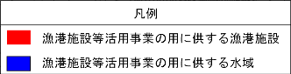
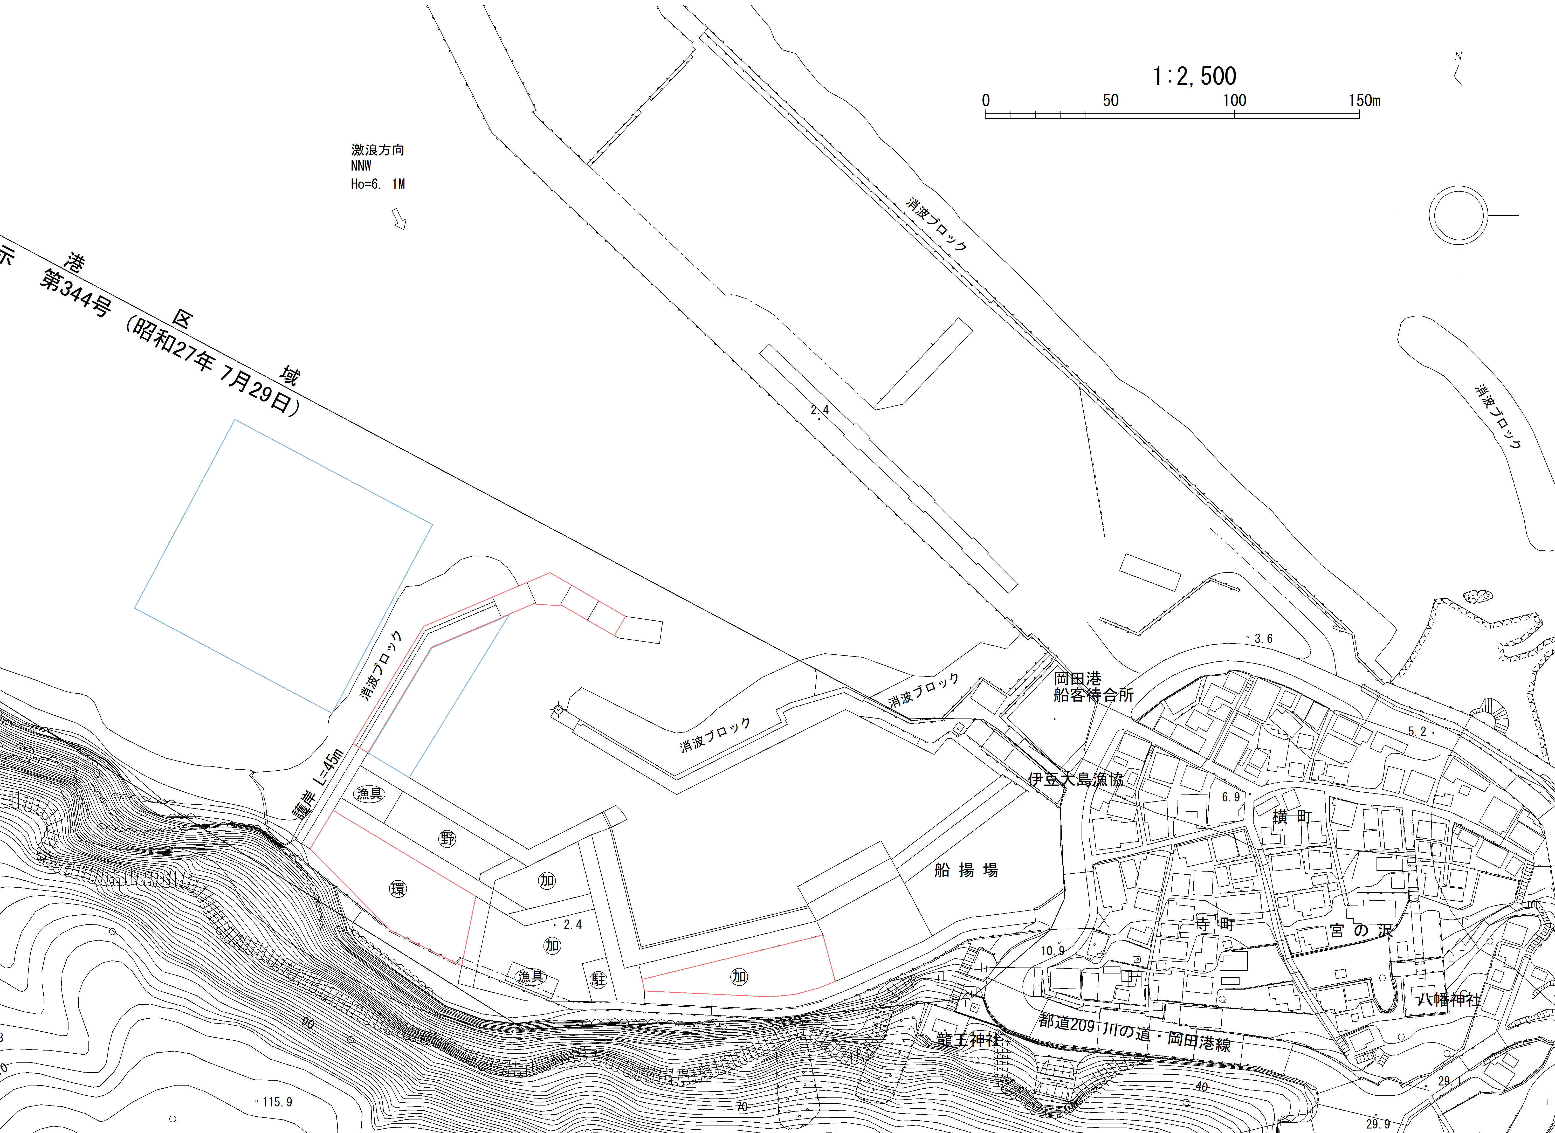

■留意事項
・「■」印で示された欄に所定の内容を記載すること。
・P3「計画平面図」に定められた範囲内で、占用をしようとする漁港施設並びに水面の占用をしようとする漁港の区域内の水域について、その場所・面積が明確となるよう平面図に示すこと。
・実施計画の対象となる活用区域については全て明示すること。また、必要に応じて表及び平面図を追加し記載すること。

①占用をしようとする漁港施設の詳細と期間
施設名 | 所有者 | 数量 | 最大数量 | 占用期間  （事業実施期間のうち占用予定期間）
（１）防波堤 | 東京都 | ｍ^{２} | 637ｍ^{２}
（１）防波堤-２ | 東京都 | ｍ^{２} | 519ｍ^{２}
加工場用地 | 東京都 | ｍ^{２} | 1,150ｍ^{２}
漁港環境整備施設用地 | 東京都 | ｍ^{２} | 1,800ｍ^{２}
■留意事項
・「■」印で示された欄に所定の内容を記載すること。
・上記「①占用をしようとする漁港施設の詳細と期間」の記入において、列「数量」、「占用期間」を記入すること。
・列「最大数量」には活用推進計画「６」に定める最大数量を記載しており、「数量」は「最大数量」の範囲内とすること。
・列「占用期間」については、事業実施期間のうち漁港施設を占用する「予定期間」を記入すること。占用予定期間が複数である場合は、必要に応じて行を追加し全て記載すること。なお、事業を実施するにあたり占用期間が定まった際には、「岡田漁港 漁港施設等活用事業の実施計画公募要項」第４ ２占用期間に基づき、必要な手続きを行うこと。

②占用をしようとする漁港の区域内の水域の詳細と期間
水域名 | 面積（㎡） | 最大面積（㎡） | 占用期間  （事業実施期間のうち  占用予定期間）
水域① | ｍ^{２} | 7,700ｍ^{２}
水域② | ｍ^{２} | 1,216ｍ^{２}
■留意事項
・「■」印で示された欄に所定の内容を記載すること。
・上記「②占用をしようとする漁港の区域内の水域」の記入において、列「面積」、「占用期間」を記入すること。また、列「最大面積」には活用推進計画「６」に定める最大面積を記載しており、「面積」は「最大面積」の範囲内とすること。
・列「占用期間」については、事業実施期間のうち水域を占用する「予定期間」を記入すること。占用予定期間が複数である場合は、必要に応じて行を追加し全て記載すること。なお、事業を実施するにあたり占用期間が定まった際には、「岡田漁港 漁港施設等活用事業の実施計画公募要項」第４ ２占用期間に基づき、必要な手続きを行うこと。
４ ３に定めた漁港施設又は漁港の区域内の水域において設置する活用事業施設の種類及び規模その他の当該活用事業施設の設置に関する事項
活用事業施設名
活用事業施設の種類 |  | 活用事業施設の規模
活用事業施設の目的、事業に対する位置付け
設置位置
漁港施設の形質の変更内容
水域における工作物の建設若しくは改良（水面又は土地の占用を伴うものを除く。）又は土地の掘削若しくは盛土に関する事項
■留意事項
・「■」印で示された欄に所定の内容を記載すること。
・設置位置には平面図を添付することとし、本様式「３」に示した漁港施設等との関係を明確にするよう記載すること。また、活用事業ごとに本記載欄を追加し記載すること。
・活用事業施設の設置に伴い漁港施設の形質を変更する場合は、漁港施設の形質の変更内容を記載すること。また、形質の変更を行わない場合もその旨を記載すること。
・水域又は公共空地における工作物の建設若しくは改良（水面又は土地の占用を伴うものを除く。）又は土地の掘削若しくは盛土を行う場合は、その内容を記載すること。
・上記項目について、詳細な図面（平面図、縦断面図、横断面図、構造図等）がある場合は別途提出すること。【様式-1 申請書を参照】

５ 漁港施設の円滑な利用の確保、漁港の区域内の水域に設定されている漁業権の内容たる漁業に係る漁港の利用との調和その他漁港施設等活用事業の実施に際し配慮すべき漁港の漁業上の利用の確保に関する事項
① 漁港施設の円滑な利用の確保に関する事項
② 漁業権の内容たる漁業との利用の調和に関する事項
■留意事項
・「■」印で示された欄に所定の内容を記載すること。
・活用推進計画「４」で定めている漁港施設の円滑な利用の確保等について、事業者として講じる措置等を具体的に記載すること。

６ 漁港の利用者の安全の確保、環境との調和その他漁港施設等活用事業の実施に際し配慮すべき事項
- 漁港の利用者の安全の確保に関する事項
- 環境との調和に関する事項
- 漁港の保全上特に配慮すべき事項
■留意事項
・「■」印で示された欄に所定の内容を記載すること。
・活用推進計画「５」で定めている漁港の利用者の安全の確保等について、事業者として講じる措置等を具体的に記載すること。
・「③漁港の保全上特に配慮すべき事項」には、漁港管理者が実施する漁港漁場整備事業に対する配慮事項も記載すること。
７ 占用の期間が満了した場合その他の事由により漁港施設を占用しないこととなった場合における活用事業施設の撤去の方法その他の当該漁港施設又は当該水域を原状に回復するための措置の内容
漁港施設を占用した場合
水域を占用した場合
■留意事項
・「■」印で示された欄に所定の内容を記載すること。
・活用推進計画「８」で定める原状に回復するための措置について、事業者として実施する内容を具体的に記載すること。
・記載にあたっては、占用をしようとする漁港施設の種類（用地・防波堤）、水域の別に記載する。

８ 漁港施設等活用事業に関する資金計画、収支計画及びキャッシュフロー計画
資金計画（単位：千円）
 |  | １年目  （ 年度） | ２年目  （ 年度） | ３年目  （ 年度） | 合 計
株式会社日本政策金融公庫
民間金融機関（金融機関名）
自己資金
その他
合 計
 | うち設備資金
 | うち運転資金
■留意事項
・事業に関する資金計画について「■」印で示された欄に所定の内容を記載すること。
・活用事業の実施に資する業績及び資格を明らかにする資料、事業実施に必要な資金の調達の
相手方並びに当該相手方ごとのおおむねの調達額及びその調達方法を記載した書類を別途提出する。
・金額のほか、「人件費〇〇万円×○ヶ月」のように運転資金等の算出根拠も示すこと。
収支計画（単位：千円）
 | １年目  （ 年度） | ２年目  （ 年度） | ３年目  （ 年度） | 合 計
営業収入
事業収入：売上
その他収入
計：収入
営業支出
売上原価（仕入高）
占用料
人件費
維持・管理費
減価償却費
公租公課
その他経費（撤去費込み）
計：支出
営業利益
営業外利益
支払利息（長期）
支払利息（短期）
経常利益
法人税等
税引後当期損益
■留意事項
・事業に関する収支計画について「■」印で示された欄に所定の内容を記載すること。
・金額のほか、「売上＝客単価×客数×頻度」のように算出根拠も示すこと。

キャッシュフロー計画（単位：千円）
 | １年目  （ 年度） | ２年目  （ 年度） | ３年目  （ 年度） | 合 計
キャッシュインフロー計
税引後当期損益
減価償却費
資本金
借入金（長期）
借入金（短期）
キャッシュアウトフロー計
建設費
元金償還金
その他
単年度キャッシュフロー
年度末累積キャッシュフロー
■留意事項
・事業に関するキャッシュフロー計画について「■」印で示された欄に所定の内容を記載すること。
・売上・費用と入金・出金のズレを反映すること。

